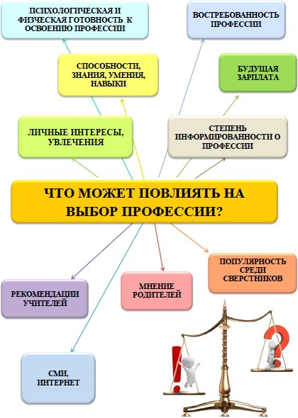

Выбор профессии - это важно!



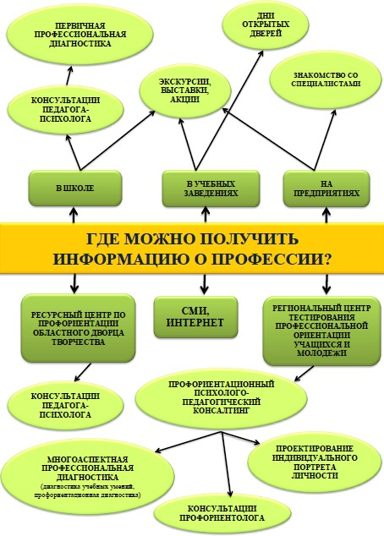
КАК ПОМОЧЬ РЕБЕНКУ В ВЫБОРЕ ПРОФЕССИИ?
Выбор профессии – важное и ответственное дело!
Выбирая профессию, нужно учитывать в первую очередь интересы ребенка, его склонности, способности, желания и
только потом семейные традиции и интересы.
Дайте своему ребенку право выбора будущей профессии. Обсуждайте вместе с ним возможные «за» и «против» выбранной им профессии.
Рассматривайте выбор будущей профессии не только с позиции материальной выгоды, но и с позиции морального удовлетворения.
Учитывайте в выборе будущей профессии личностные качества своего ребенка, которые необходимы ему в данной специальности.
Если возникают разногласия в выборе профессии, используйте возможность посоветоваться со специалистами консультантами.
Не давите на ребенка в выборе профессии, иначе это может обернуться стойкими конфликтами.
Поддерживайте ребенка, если у него есть терпение и желание, чтобы его мечта сбылась.
Если ваш ребенок ошибся в выборе, не корите его за это. Ошибку можно исправить.
Если ваш ребенок рано увлекся какой-то профессией, дайте ему возможность поддерживать этот интерес с помощью литературы, занятия в кружках и т.д.
ПОМНИТЕ, ЧТО ДЕТИ ПЕРЕНИМАЮТ ТРАДИЦИИ ОТНОШЕНИЯ К ПРОФЕССИИ СВОИХ РОДИТЕЛЕЙ!

